115年2月6日餐點照片
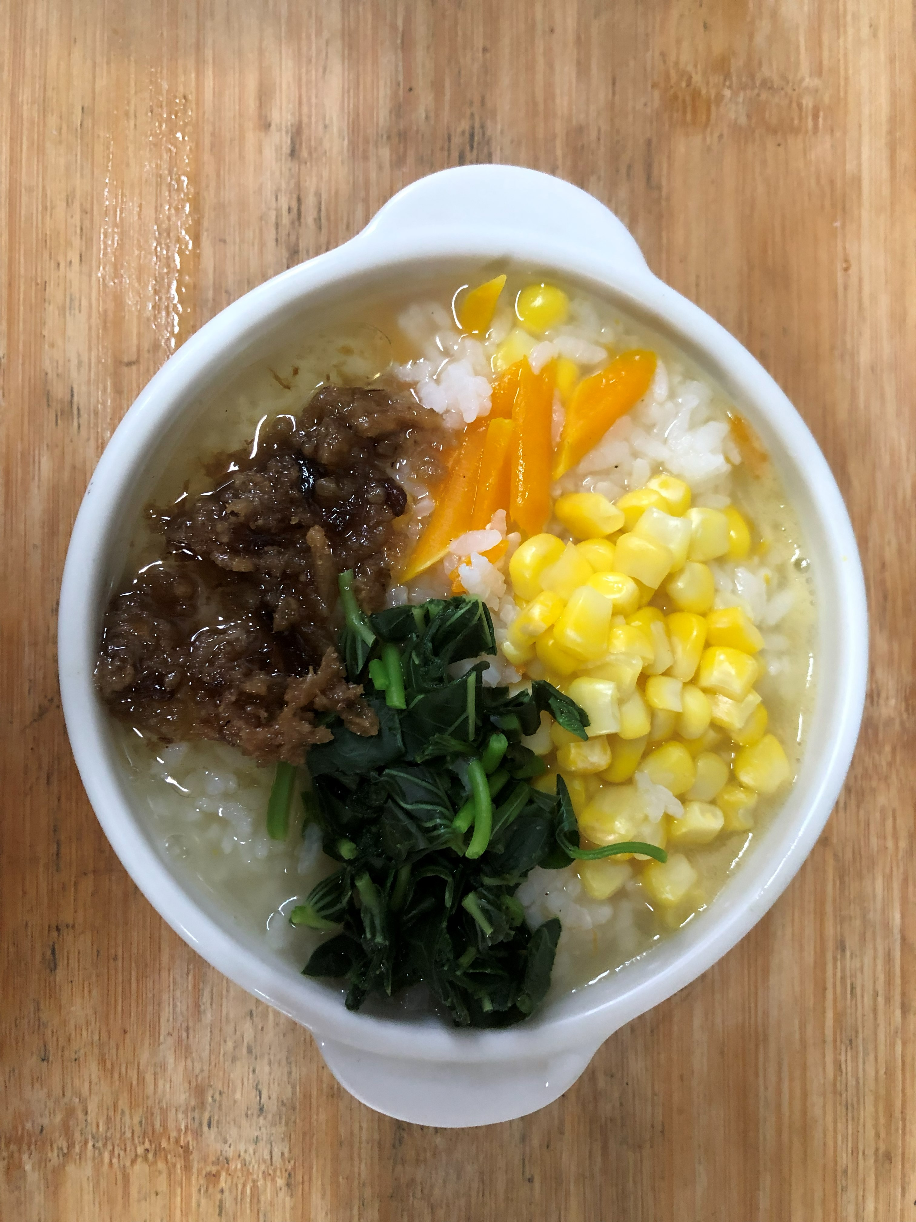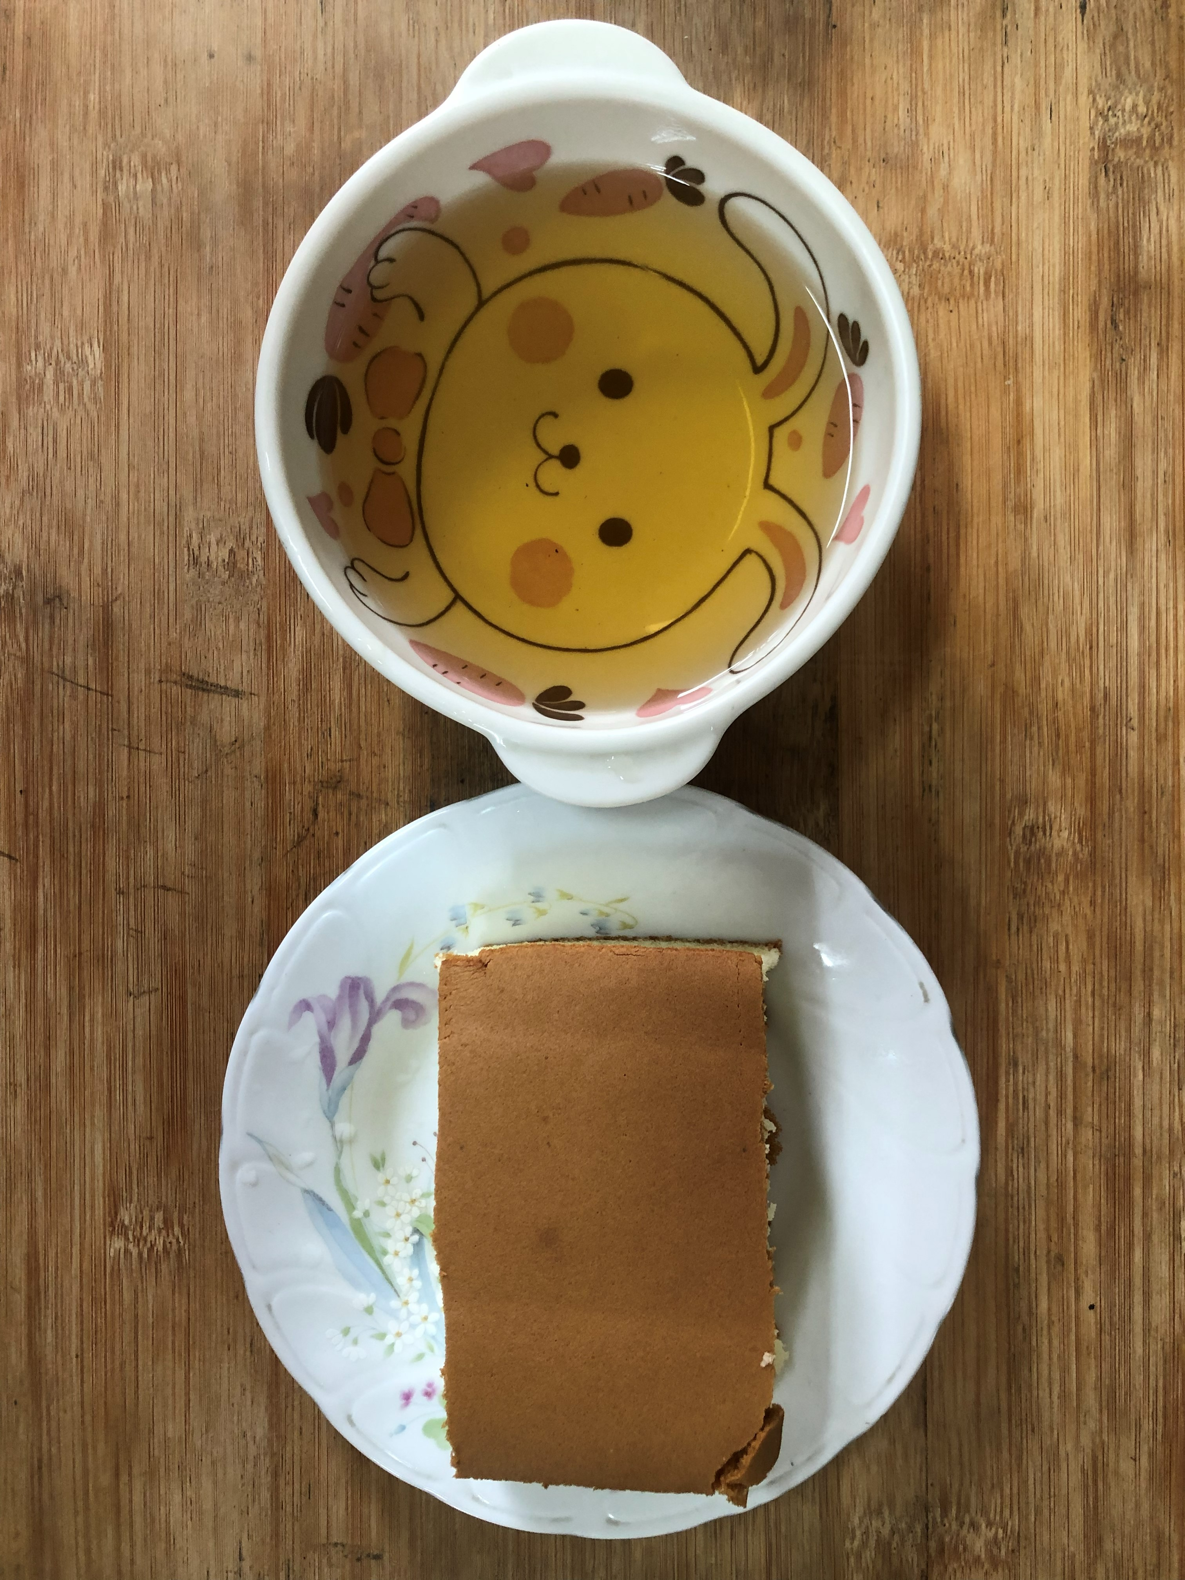
早餐(南瓜玉米粥) 下午點心(蜂蜜蛋糕、麥茶)
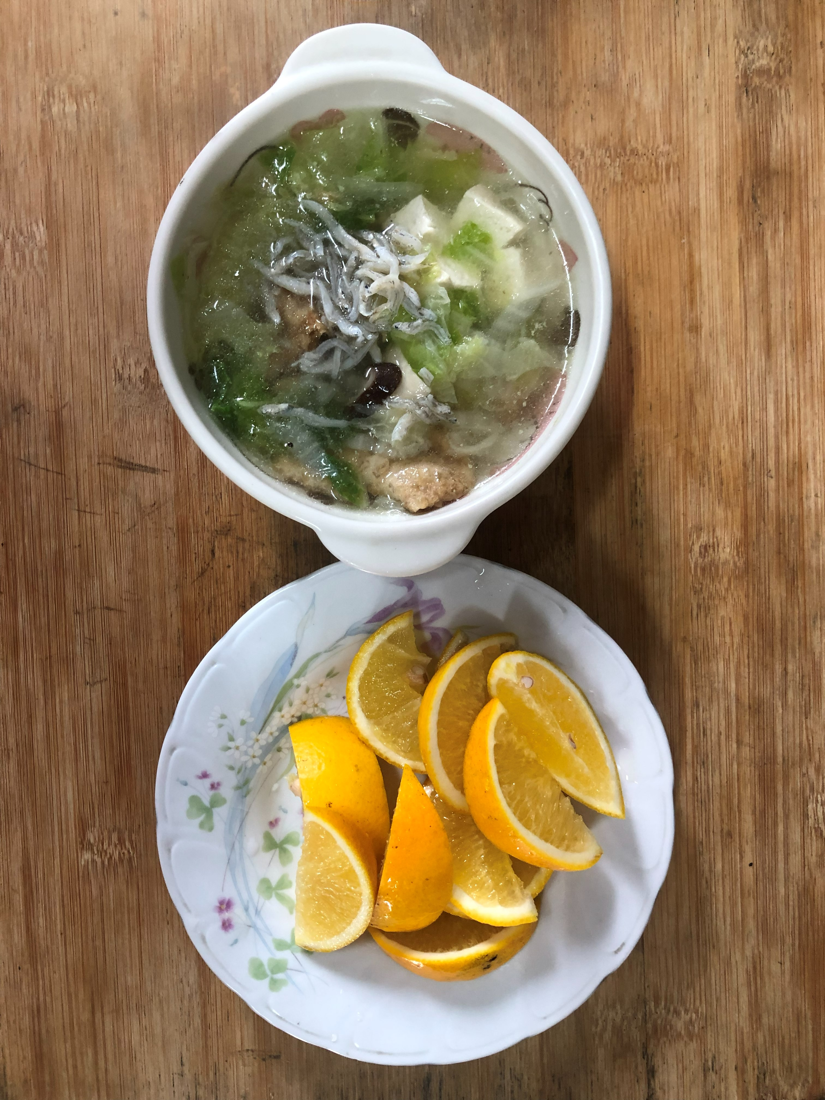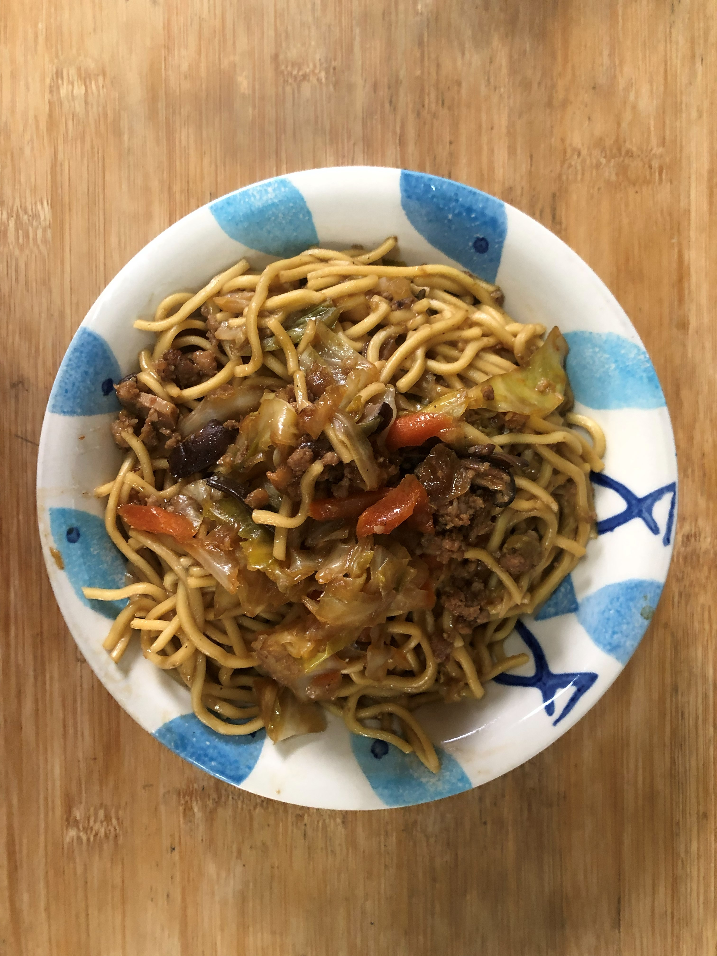
午餐(古早味香菇肉燥炒麵、吻仔豆腐大白菜湯、柳丁)

